11.14日今日动态

1.在与同伴交流、分享的过程中，知道水果有营养，爱吃水果。

2.运用各种感官感知水果的不同特征，能用简单的语言表达自己的发现。

**一、来园、区域游戏**

今天星期二，晴3°——13°

|  |  |
| --- | --- |
| 区域名 | 区域进区人员 |
| 建构区  （桌面、地面） | 地面：**邢锦、靳一哲**  桌面：**张雨歆** |
| 图书区 | **王兴诚** |
| 娃娃家 | **季千予、陆俊阳、徐菲梵、梁礼煊、肖茗皓、蔡铭泽、蔡铭豪** |
| 生活区 | **无** |
| 美工区 | **龚奕欣、何安瑾、陈语垚** |
| 益智区 | **卢文汐、黄铭宇、李若伊、夏我杺、衣佳欢、程梓轩** |

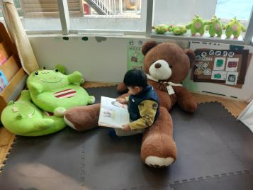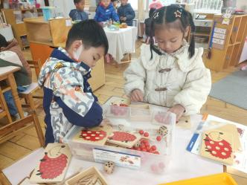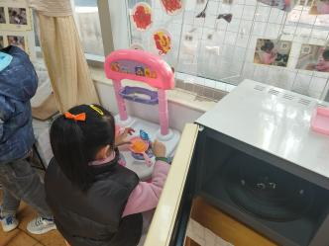

**二、综合：我喜欢的水果**

水果是孩子们生活中最常见到的，大部分孩子都喜欢吃水果，喜欢的水果也各不相同。孩子对一些生活中常见的水果，如苹果、香蕉、桔子、西瓜等都比较熟悉，能基本说出他们的名称及颜色。本节活动就是以幼儿喜欢的水果为内容所展开的活动。活动中利用幼儿所带的水果，引导幼儿在说一说、看一看、吃一吃水果的过程中，讲述自己喜欢的水果。要求幼儿乐意在集体面前讲述自己喜欢水果的理由，并在分享中体验快乐。

**卢文汐、程梓轩、季千予、王兴诚、衣佳欢、陆俊阳、徐菲梵、黄铭宇、夏我杺、邢锦、张雨歆、龚奕欣、梁礼煊、靳一哲、肖茗皓、何安瑾、李若伊、陈语垚、蔡铭泽、蔡铭豪**等小朋友愿意与同伴交流自己喜欢的水果，体验交流的快乐。

**卢文汐、季千予、王兴诚、衣佳欢、陆俊阳、徐菲梵、黄铭宇、夏我杺、龚奕欣、肖茗皓、何安瑾、李若伊**等小朋友能够用简短的句子谈谈自己喜欢的水果的名称与外形特征等，并愿意倾听他人讲述。

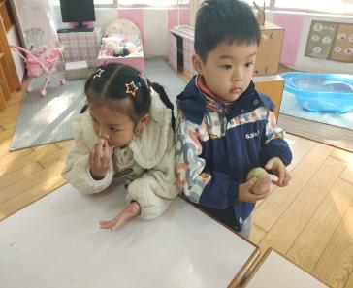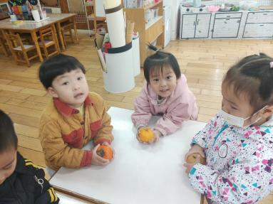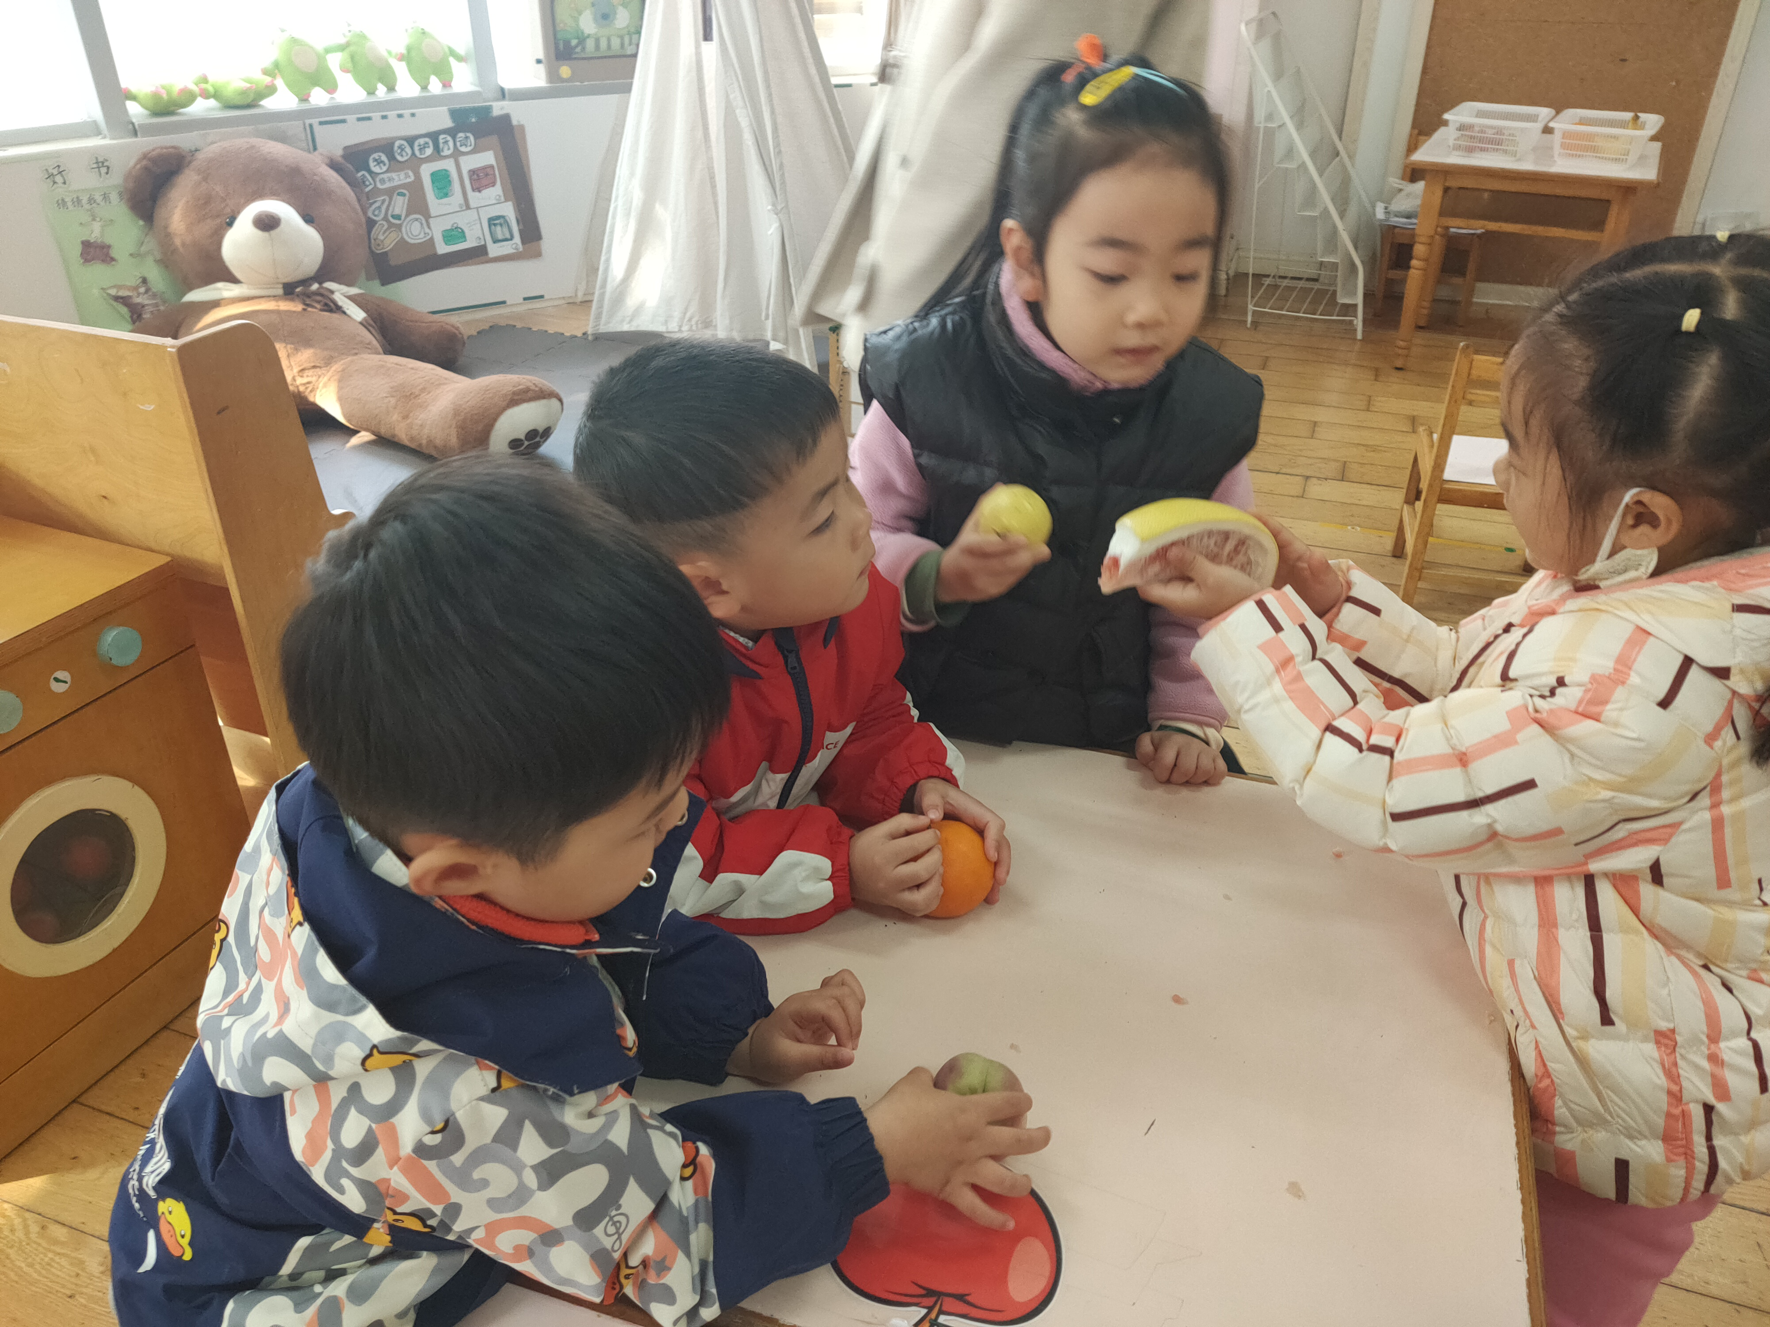

**三、温馨提示：**

1.近期气温早晚差异较大，希望大家关注天气，给幼儿穿上合适的衣裤入园;

2.近期秋季传染病感染率明显增多，我们呼吁大家在家多关注幼儿身体状况，做到早发现早治疗。